关于“浙江省专业技术职务任职资格申报与评审管理服务平台”

业绩档案维护要点

一、登录[浙江省专业技术人才管理服务平台 (zj.gov.cn)](https://zcps.rlsbt.zj.gov.cn/028/client/index.jsp)

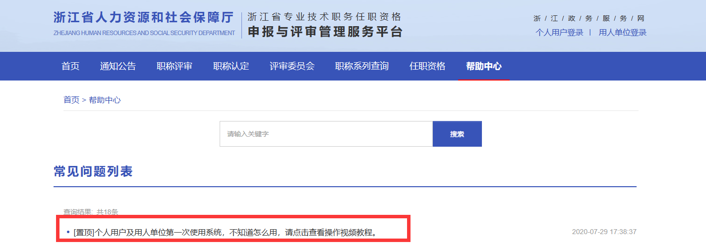1.登录后首先可查看浙江省专技人员职称系统个人操作视频。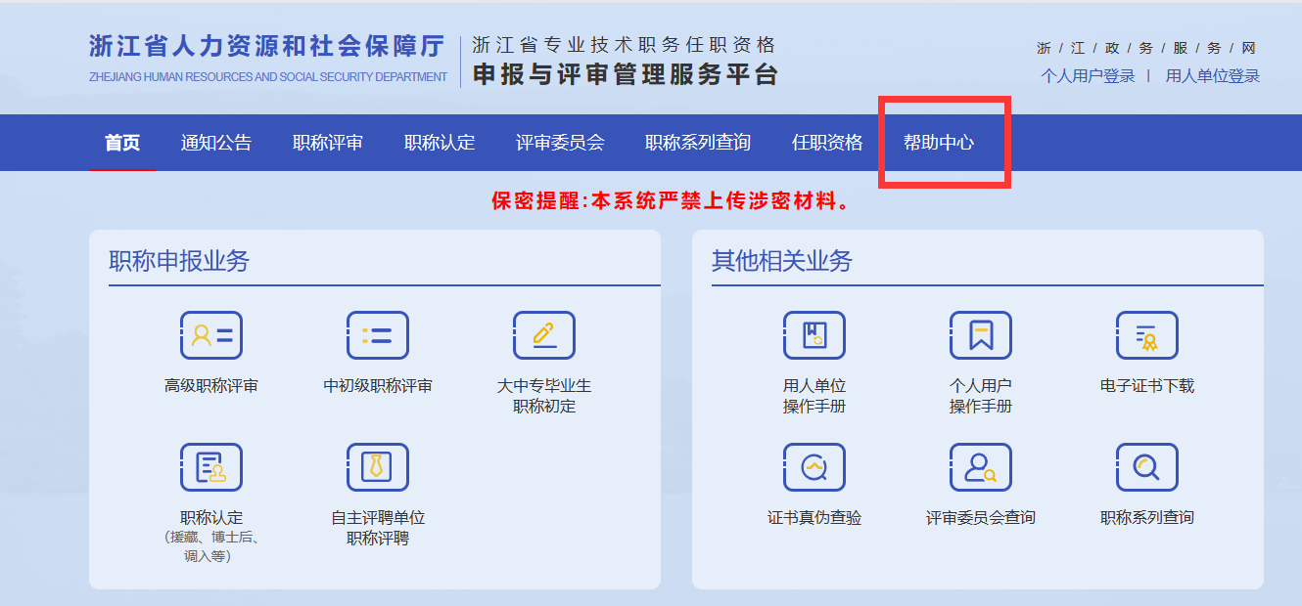

视频链接：

<https://zcps.rlsbt.zj.gov.cn/028/client/index10page1.jsp?column1=8a1293767398781f017399f01caf6595&column2=0&t=1686810266828>

2.系统平台维护请于7月20日前完成。

3.完善“个人基本信息”--“我的业绩档案”--（“业绩审核”）-- 我的申报记录（各项具体时间请等待学校的后续通知，人事处网站“专业技术职务评聘专栏）。

4.有效业绩截止时间为2023年6月30日，教学截止时间为2022学年。

5.所填业绩，一般均须上传佐证。

6.请按“二、三维护”中的要点填写，如非申报条件明确，仅填写主持，第一完成人等。

7.“我的业绩档案”，不用填写太多，请对应经审核过的纸质材料填报。

8.所有出具的证明都须加盖公章。

二、“个人基本信息”维护

1.所属申报职称系列：高等学校教师（含辅导员）、实验技术、社会科学研究（含教育管理）等。

2.所在单位性质：事业单位。

3.工作部门：**学院。

4.工作岗位：专任教师等（对应“所属申报职称系列”）。

三、“我的业绩档案”维护

1.教育经历：可以“自动提取”，也可以新增加，上传相关证书，最高学历学位必填。须上传佐证，国境外取得学历学位的请提供“教育部留学服务中心开具的学历学位认证书”。

2.工作经历：含博士后经历，此处的“职务”指专业技术职务。“职务职责说明”对应填写“所属申报职称系列”，援疆援非等和博士后经历须上传佐证。

3.继续教育（培训）情况：限填5项，须上传佐证，“组织单位名称”填写证书落款单位。

a高校教师教育理论在线培训（岗前培训）（600分钟+，请自行折算相应学时），课程性质：行业公需课程（专任教师必填）。

b青年教师助讲教学能力培养(即学校教师发展中心开展的新教师培训，208学时) ，课程性质：行业公需课程。

c国内外访学，课程性质：专业课程。

d其他，课程性质：专业课程。

4.学术技术兼职情况：限填3项，仅填写校外，须上传佐证。

5.获奖情况：限填5项，仅填写教学科研成果奖，须上传佐证。含艺术类入展、馆藏等，如标志性业绩，请在“获奖项目名称”前加上*，同时在“是否主要奖项”中填写“是”，获奖时间以上传的文件或者证书时间为准；注意在“获奖名称”后面标注级别（特指国家级、省部级、市厅级等）。“参与人数”含本人。

6.荣誉称号名称：限填5项，须上传佐证。例优秀教师、人才称号等，如标志性业绩，请在“荣誉称号名称”前打上*，授予时间以上传的文件或者证书时间为准。

7.主持参与科研项目（基金）情况：限填5项，须上传佐证。如标志性业绩，请在项目（基金）名称前打上*，按学校申报文件要求填写，如非申报条件明确，仅填写主持，申报高级职称要求市厅级项目结题。如果是各项目的子项目，请在项目名称后面标注“子项目”。含艺术类个人专场。

8.主持参与工程技术项目情况：一般无。

9.论文：正高限6篇，副高限4篇，中级限3篇，必须上传佐证，佐证包括收录证明+论文。收录证明建议一篇一份。论文一般包括封面、目录、正文、封底。请按收录证明+论文顺序排列。正文可以只提供首页和尾页，确保体现作者排序及单位。

送审论文请在“论文题目”前打上*，同时在“是否代表论文”中选“是”，所有论文都须在“刊物”名称后加填期刊级别和作者排名，通讯作者加*号，例《教育研究》，权威期刊，4*/4。

10.著（译）作（教材）：限填5项，须上传佐证，佐证包括封面、目录、封底。如送审著作，请在书名前打上*。

11.专利（著作权）情况：限填5项，须上传佐证。

12.主持（参与）制定标准情况：限填5项，须上传佐证。仅填写主持。

13.成果被批示、采纳、运用和推广情况：限填5项，须上传佐证。仅填写主持。

14.资质证书：限填5项，须上传佐证。

a上一级专业技术资格证书（必填，中级可以学院开具聘书）。

b教师资格证（专任教师、思政教师必填）。

c其他。

15.奖惩情况：限填5项，注意此处只填写惩处情况。

16.担任学生思想政治教育或任职以来指导青年教师工作的经历：请填写任现职以来，限填5项，须上传佐证。

佐证材料由学院出具体的证明（模板如下，分事项填写，学院盖章）。

**担任学生思想政治教育或任职以来指导青年教师工作的经历**

|  |  |  |  |
| --- | --- | --- | --- |
| 起止时间 | 所任工作名称 | 工作对象、人数 | 业绩成果或证明人 |
| 2017.09-2018.06 | 班主任 |  |  |
|  |  |  |  |
|  |  |  |  |

17.教学工作情况：原则上要求填写近五个学年的本科生、研究生教学情况，须上传佐证。忽略系统中的“年度”按“学年”概念填写，填写近五个学年的教学工作，本科生和研究生分开填写，本科生在前，全部填写完成后再填写研究生教学。本科生授课仅填写本科生课堂教学自然课时数，佐证请各学院教务科分学年盖章确认。

系统填报举例：年度：2017（自动转换为学年，即2017学年，2017.9-2018.7）；学期：1、2；讲授主要课程名称：本科生（研究生）：药理学、药物化学……；

讲授专业：药学2016级、公选课……。

佐证：“杭州师范大学专业技术职务评聘业绩简表（2023年度）”中“二”教学部分

18.教学改革、教学研究项目情况：限填5项，须上传佐证。如非申报条件明确，仅填写主持。

申报高级职称要求市厅级项目结题，申报教学型要求结题，如标志性业绩，请在项目名称前打上*；“项目来源与类别”例：浙江省教育厅浙江省高等教育课堂教学改革项目。

19.参与团队业绩：限填5项，须上传佐证。

参与团队与平台建设工作，“业绩类别”直接填写项目名称，由学院出具证明（模板如下，分事项填写）。

**任现职以来参与团队平台建设工作业绩**

|  |  |  |  |
| --- | --- | --- | --- |
| 业绩类别 | 内容 | 时间 | 本人排名或  所发挥作用 |
|  |  | 2018.09 | 1/3 |
|  |  |  |  |

20.服务社会工作情况：限填5项，须上传佐证（模板如下，分事项填写）。

**社会服务方面业绩**

|  |  |  |
| --- | --- | --- |
| 服务形式 | 服务地点 | 工作内容及本人承担的任务，工作成效 |
|  |  |  |
|  |  |  |

21.指导参赛情况：限填5项，须上传佐证。

仅指导学生学科竞赛，如标志性业绩，请在“大赛名称”前打上*，在后面标注“一类竞赛、国家级，指导老师排名”等，原则上要求省级及以上竞赛，第一指导老师，佐证为文件或证书。

22.考核情况（必填）：近三年年度考核情况，由学院出具证明。

**近三年年度考核**

|  |  |  |  |  |  |
| --- | --- | --- | --- | --- | --- |
| 年度 | 考核等次 | 年度 | 考核等次 | 年度 | 考核等次 |
| 2020 |  | 2021 |  | 2022 |  |